Мога да изговарям правилно глаголите в мн. ч.

- Изговори глаголите.
- Отбележи къде пада ударението.
- Превърни ги в множествено число с помощта на думата „те“.
(аз) мълча  (аз) чета  летя  рисувам  дишам  ритам | (те)

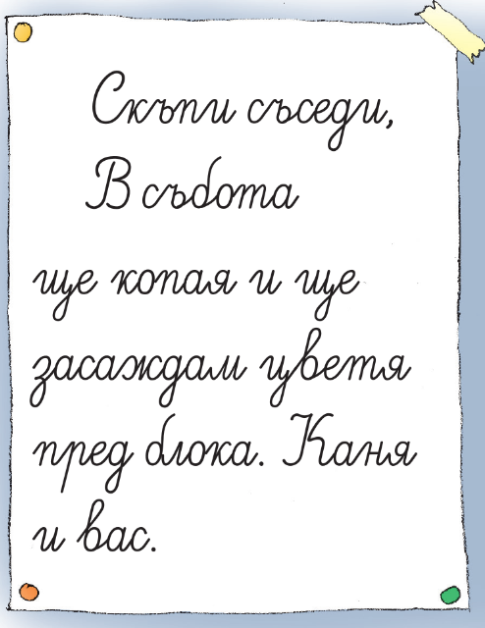
- Прочети бележката, която е залепена на входната врата на блока. Препиши я като промениш глаголите в множествено число.

